V3 – Die zerdrückte Flasche
Gefahrenstoffe
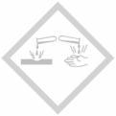

Materialien: PET-Flasche, Wasserkocher
Chemikalien: Wasser
Durchführung: In eine leere PET-Flasche wird warmes Wasser (50-60 °C) eingefüllt. Die Flasche wird verschlossen und einige Sekunden geschüttelt. Anschließend wird das warme Wasser wieder ausgeschüttet und die Flasche daraufhin mit dem Deckel fest verschlossen.
Beobachtung: Einige Sekunden nach dem die Flasche verschlossen wurde beginnt sie sich zu verformen und wird zusammengedrückt.
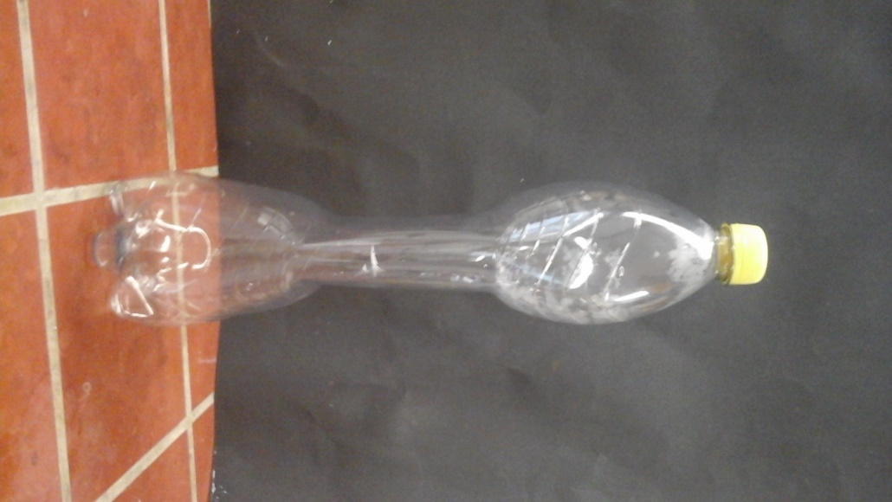
Abb. 3: PET-Flasche nach dem Versuch V3
Deutung: Luft dehnt sich aus, wenn sie erwärmt wird. Durch das heiße Wasser wird die Luft innerhalb der Plastikflasche erwärmt. Wird nun das heiße Wasser ausgegossen kühlt die Luft in der Flasche wieder ab und zieht sich zusammen. Dadurch das der Deckel auf die Flasche geschraubt wird, kann keine neue Luft von außen in die Flasche strömen daher zieht sich auch die Flasche zusammen.
Entsorgung: Das Wasser kann über den Abfluss entsorgt werden, die Plastikflasche über den Haushaltsmüll.
Literatur: Mellert, V., http://www.physikfuerkids.de/lab1/versuche/fladruck /index.html, Carl von Ossietzky Universität Oldenburg. (zuletzt abgerufen am 23.07.2016)

